**CHUYÊN ĐỀ MÔN MĨ THUẬT CẤP QUẬN**

**NĂM HỌC: 2020-2021**

Sáng thứ Bảy, lúc 7 giờ 45 phút, ngày 26 tháng 3 năm 2021, bộ môn Mĩ thuật - Phòng Giáo dục và Đào tạo Quận 3 đã tổ chức chuyên đề cấp Quận tại Trường Trung học cơ sở Bạch Đằng.

Thành phần tham dự gồm giáo viên Mĩ thuật các trường THCS Quận 3.

Giáo viên thực hiện: Thầy Ngô Quang Phúc - Trường THCS Bạch Đằng.

**Nội dung chuyên đề**:

**+ GIỚI THIỆU VỀ TRANH DÂN GIAN VIỆT NAM.**

- Nội dung chuyên đề cung cấp cho học sinh kiến thức cơ bản của dòng tranh dân gian Việt Nam, tiêu biểu là dòng tranh Đông Hồ, gồm 2 bức tranh Gà Đại Cát và tranh Đám cưới chuột.

- Giáo viên cung cấp kiến thức 2 bức tranh về nội dung, ý nghĩa, cách sắp xếp bố cục, hình ảnh của 2 bức tranh dân gian Đông Hồ

- Nội dung chuyên đề cung cấp cho HS kiến thức cơ bản và mở rộng thêm sự hiểu biét về văn hóa, lịch sử và truyền thống dân tộc qua tác phẩm nghệ thuật dân gian Việt Nam

**Sau đây là một số hình ảnh tại buổi chuyên đề:**

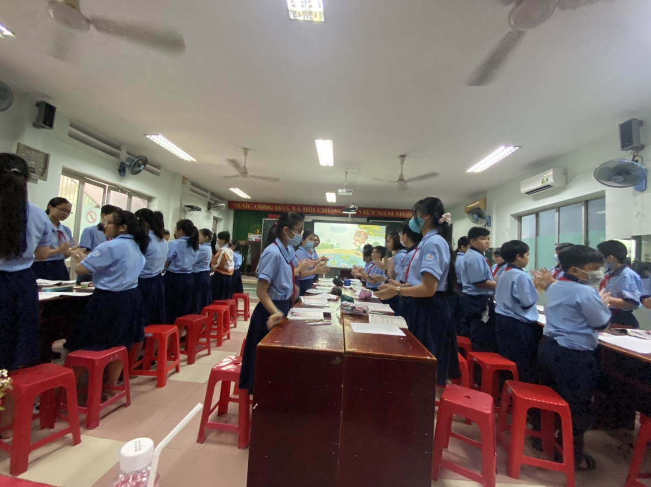

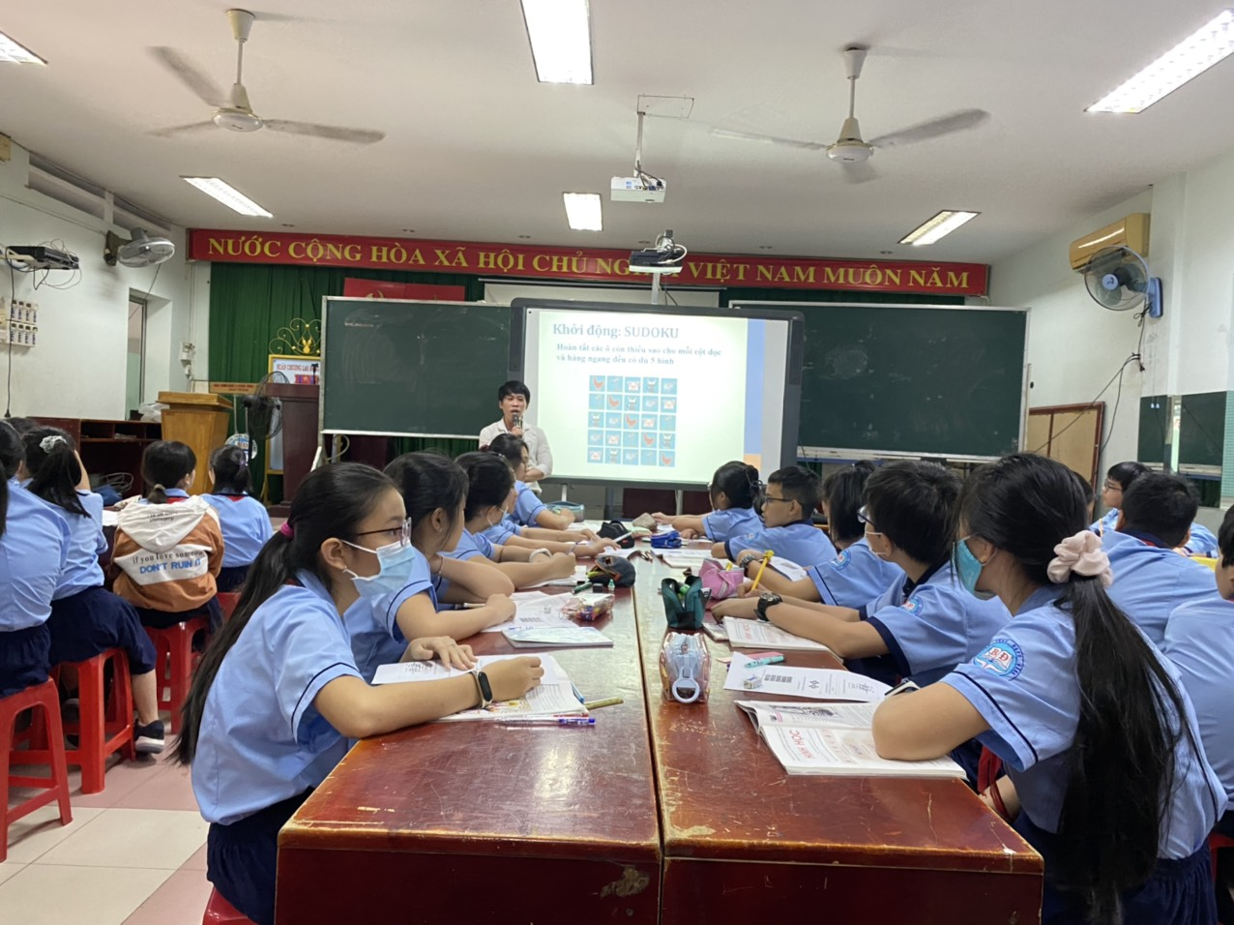

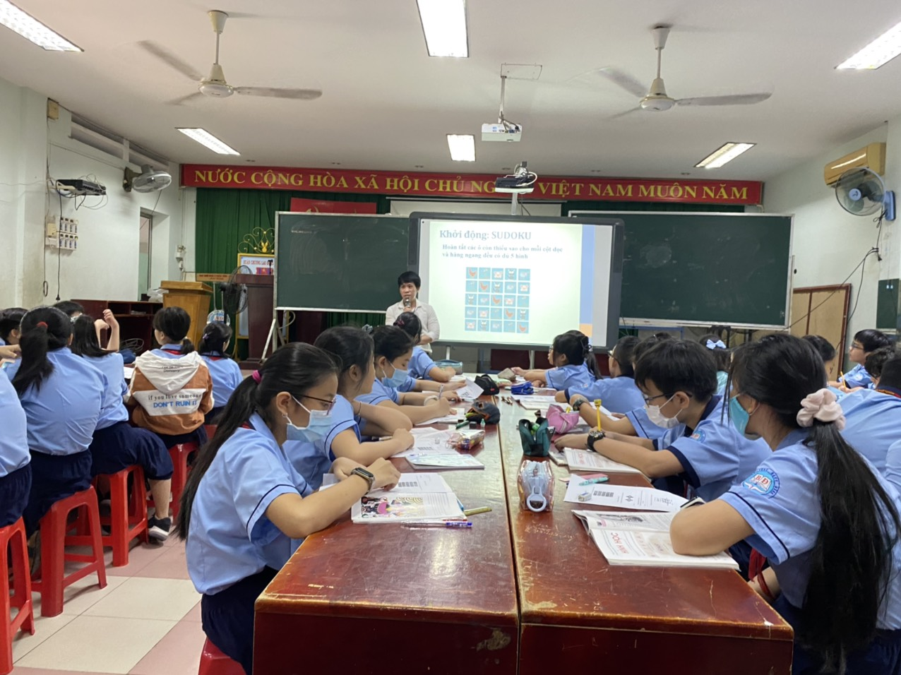

-Giáo viên nhận lớp, cho trò chơi khởi động

.

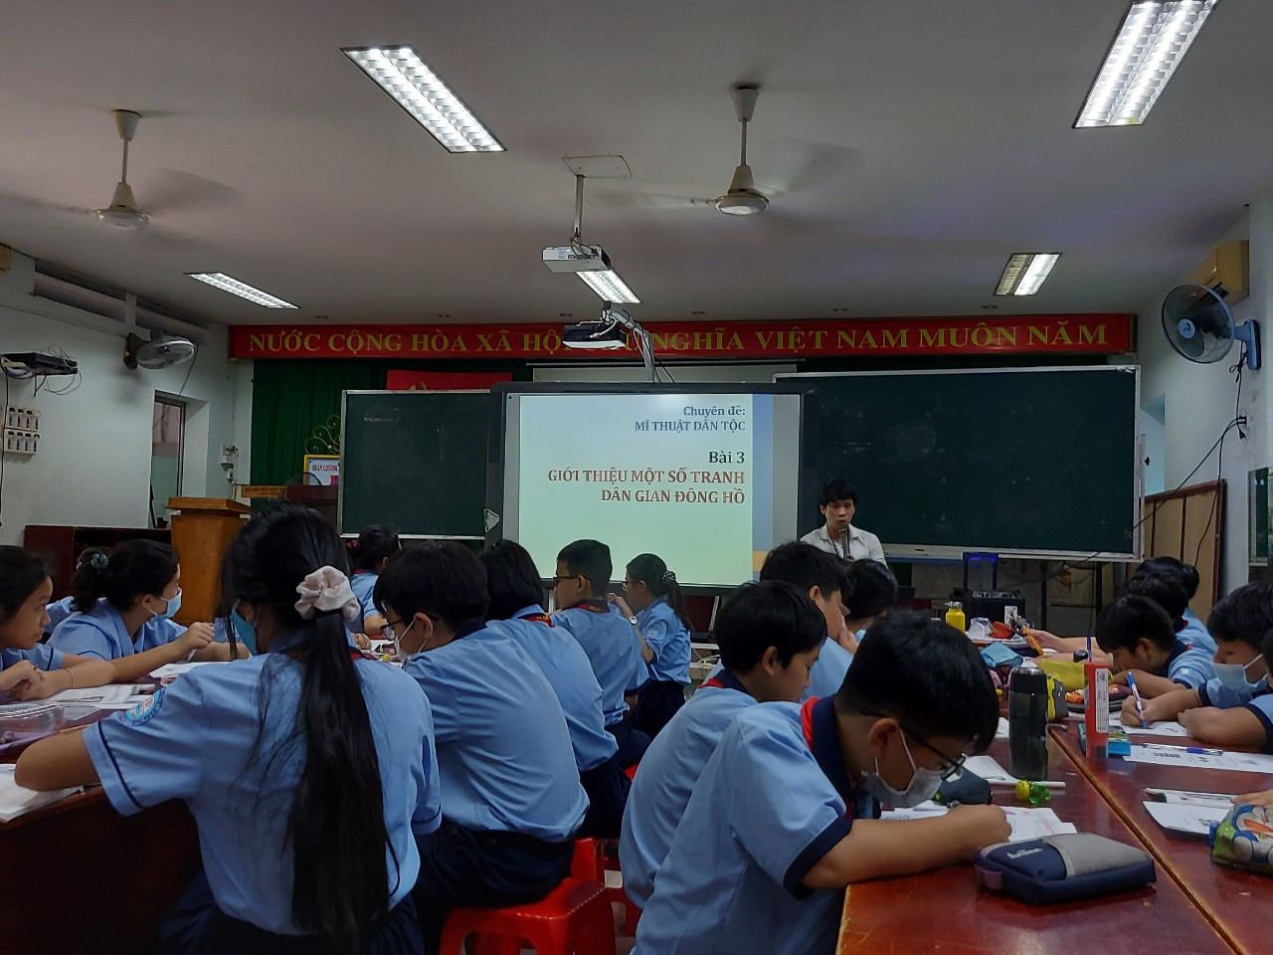

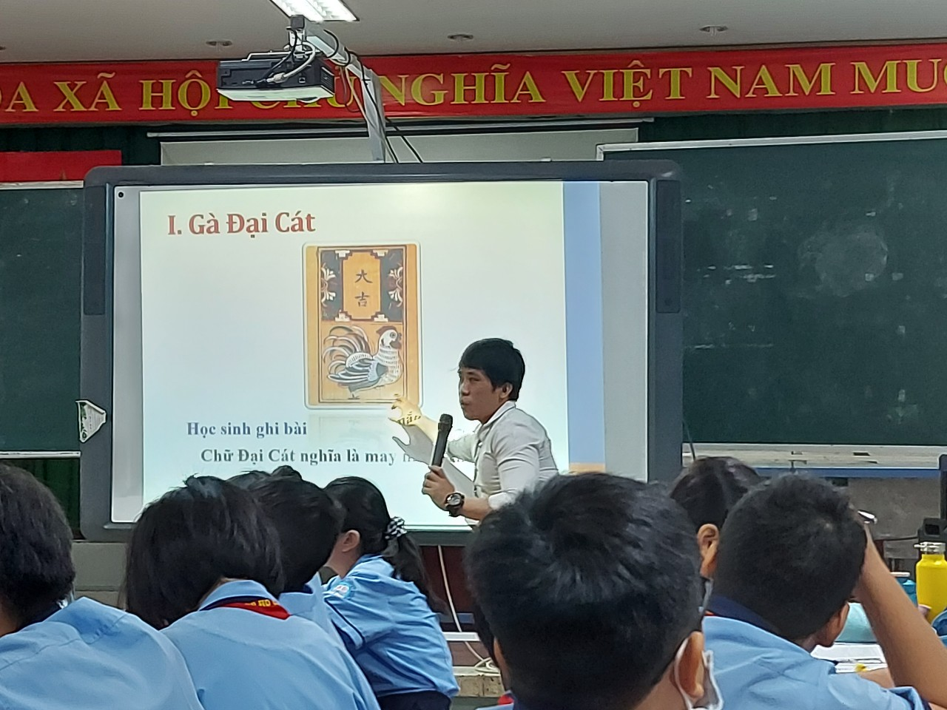

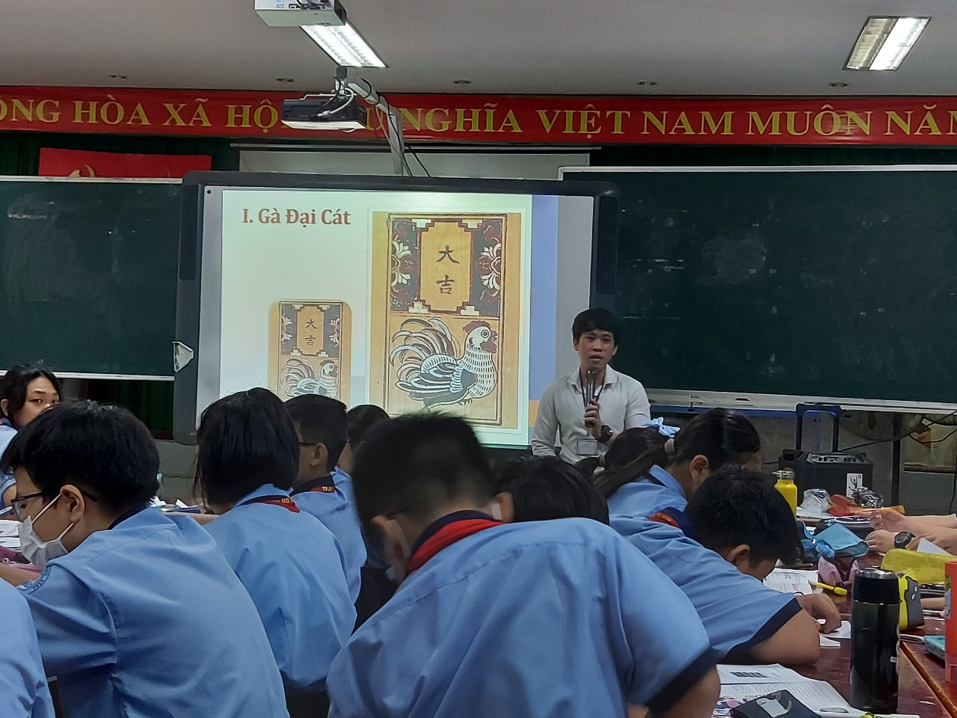

-Giáo viên vào bài mới, đặt câu hỏi phân tích tranh.

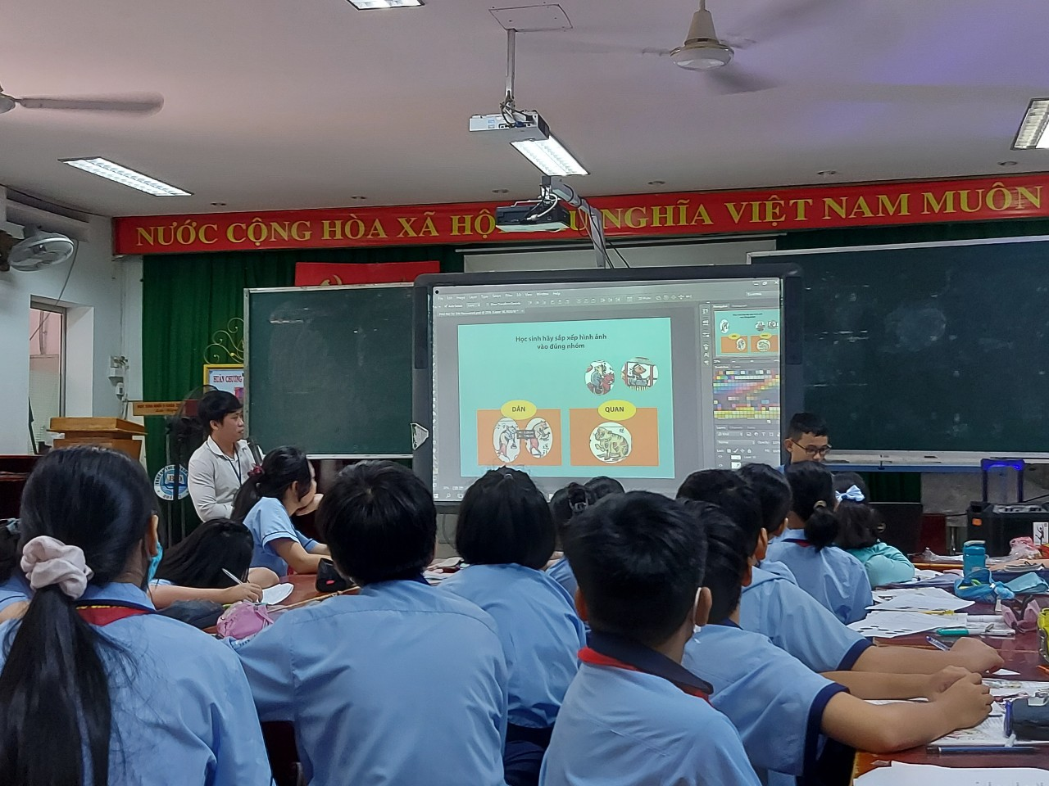

-Cho HS thảo luận là bài tập

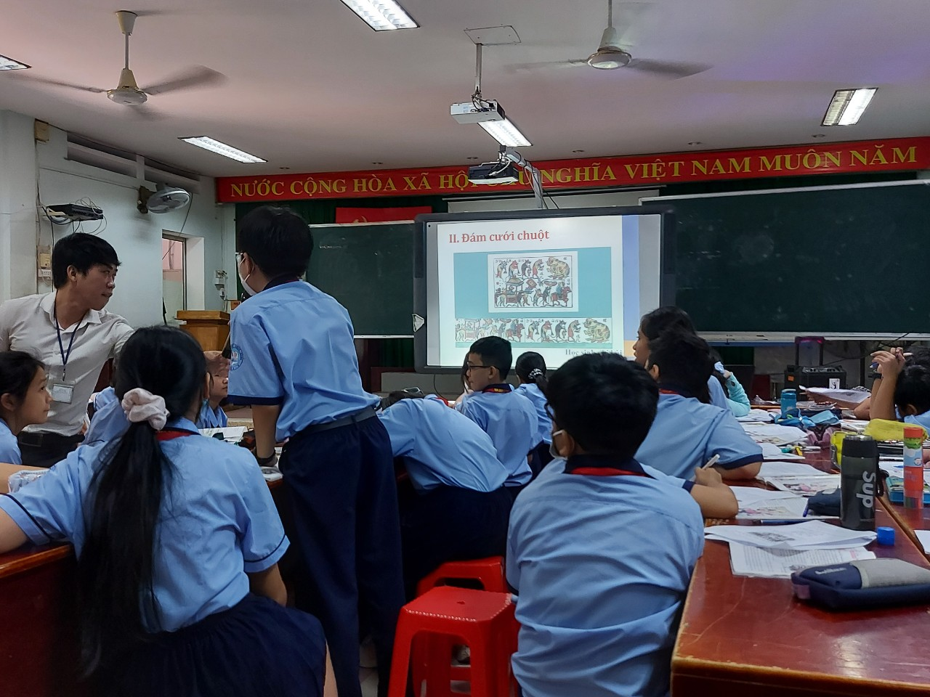.

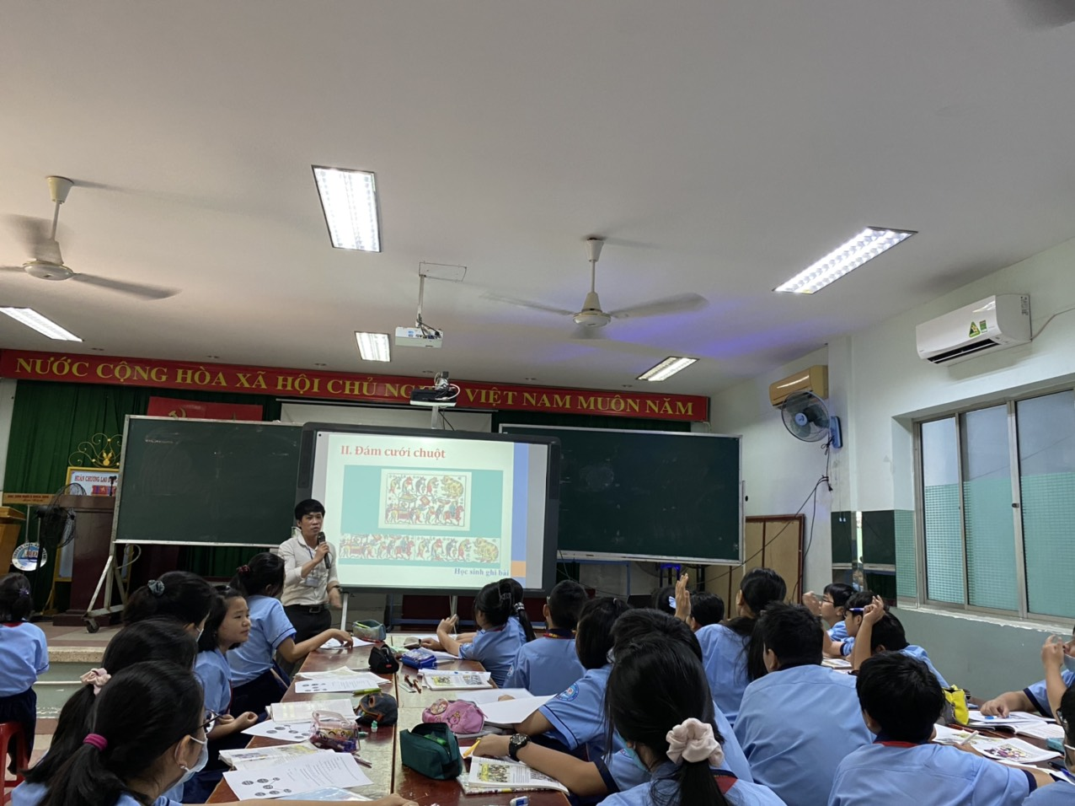

-Gv phân tích bố cục tranh, đặt câu hỏi.



